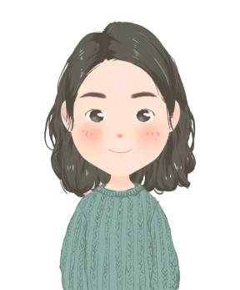
五年以上工作经验，能独立完成歌曲,或教程视频配乐（各种风格）的创作、编曲、人声、乐器的录音修音及音频制作吃苦耐劳同时拥有持续的激情、进取心强，对音乐制作项目认真负责、事无巨细，为人谦逊、坦诚、团队合作精神强。

自我评价 About me

具有较强的创作能力，具有扎实的音乐基础
具有专业的音乐鉴赏能力，熟悉各种风格音乐的制作
熟练掌握 Cubase、Nuendo、Sonar 等音乐制作软件，了解过常见的音频效果器采样音源以及合成器。能够进行基础的音效、音频。
专业技能 Skills
工作经历 Experience
2013/08--2016/09 上海XX传媒唱片有限公司 职务：音乐制作人
- 负责音频部日常事物，保证部门正常运行；
- 参与公司多媒体产品的音乐创作，并审核音频质量；
- 与其他部门沟通，共同完成多媒体产品的制作；
- 定期向上级回报部门工作任务，准确向部门人员传达要求；
5、负责部门新进人员培训考核，确保培训人员及时参与公司事物。
2016/11--2019/05 上海XX游戏科技有限公司 职务：音效制作师
- 配合各个部门制定项目音效部分的进度；
- 把控游戏音效以及音乐的质量；
- 制作游戏中的音效以及音乐；
4、将音效成品配置到游戏当中，测试游戏整体音效，并提出相应修改方案。
2009/08--2012/09 毕业院校：上海音乐学院 专业：音乐学
主修课程：基本乐理、视唱练耳、钢琴、声乐、和声学、曲式学、歌曲作法、中国音乐史、外国音乐史、艺术概论等。
教育经历 Education
经 验：5年以上经验
邮 箱：Docer@qq.com
学 历：大学本科
生 日：1996、11、23
电 话：1000000000
现 居：重庆市渝中
佰 通
求职意向：音乐制作人

